Iniboot 制作说明
制作启动系统条件：

1、Ubuntu18.04或以上版本，centos6或以上版本

可参考如下操作步骤：

- 拆开TNAS，并取出TNAS主板中的引导系统U盘（贴纸下可能也有螺丝）

- 使用Windows/Mac电脑安装VMware Workstation Pro

- 在VMware Workstation Pro中安装Ubuntu系统

- 打开安装的Ubuntu系统

- 插入USB至Windows电脑，选择连接到虚拟机。

- 打开Ubuntu的终端
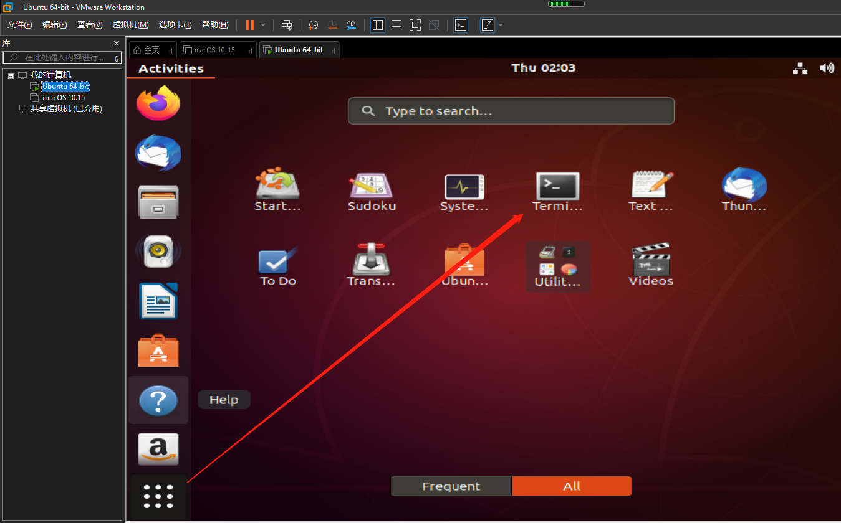

- 直接输入 sudo -i 然后按回车键，再输入当前用户的密码（输入密码时密码不会显示）切换用户至root。
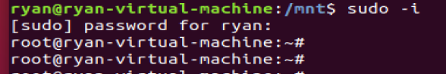

- 输入cd /mnt/ 进入mnt目录，输入
wget https://download2.terra-master.com/bzImage.zip 按回车键下载文件
下载完成后可输入ls查看是否已成功下载压缩包。
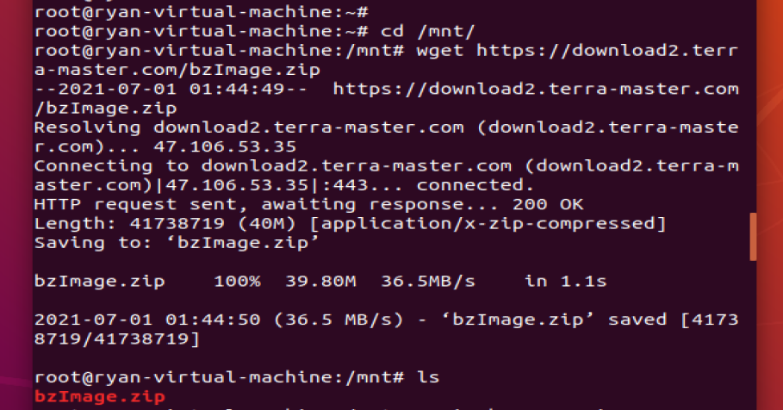

9、输入unzip bzImage.zip 按回车键解压压缩包。解压后可输入ls按回车键查看解压的文件。
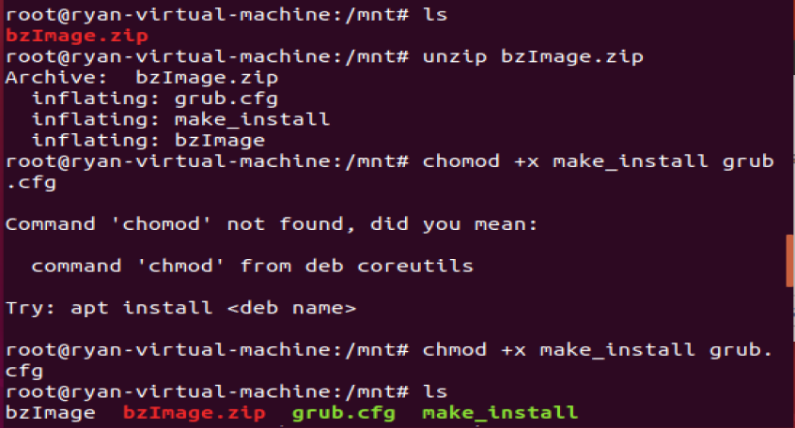

10、输入chmod +x make_install按回车键，然后输入chmod +x grub.cfg再次按回车键。也可只输入chmod +x make_install grub.cfg 按回车键给用户执行权限。
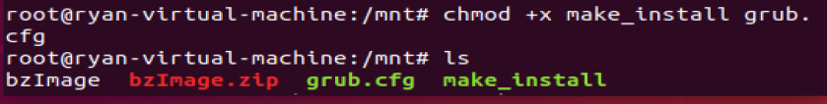

11、输入./make_install bzImage 按回车键，将文件写入USB。
如果遇到红框的提示，输入y后按回车键，等待完成。完成后按论坛上的步骤操作即可。
